語文(溝通)單元名稱：媽媽的愛 (一)
教學影片 https://youtu.be/YpuYa1DBFiM
題目 | 學生反應 | 特別的反應
(看課文電子書)  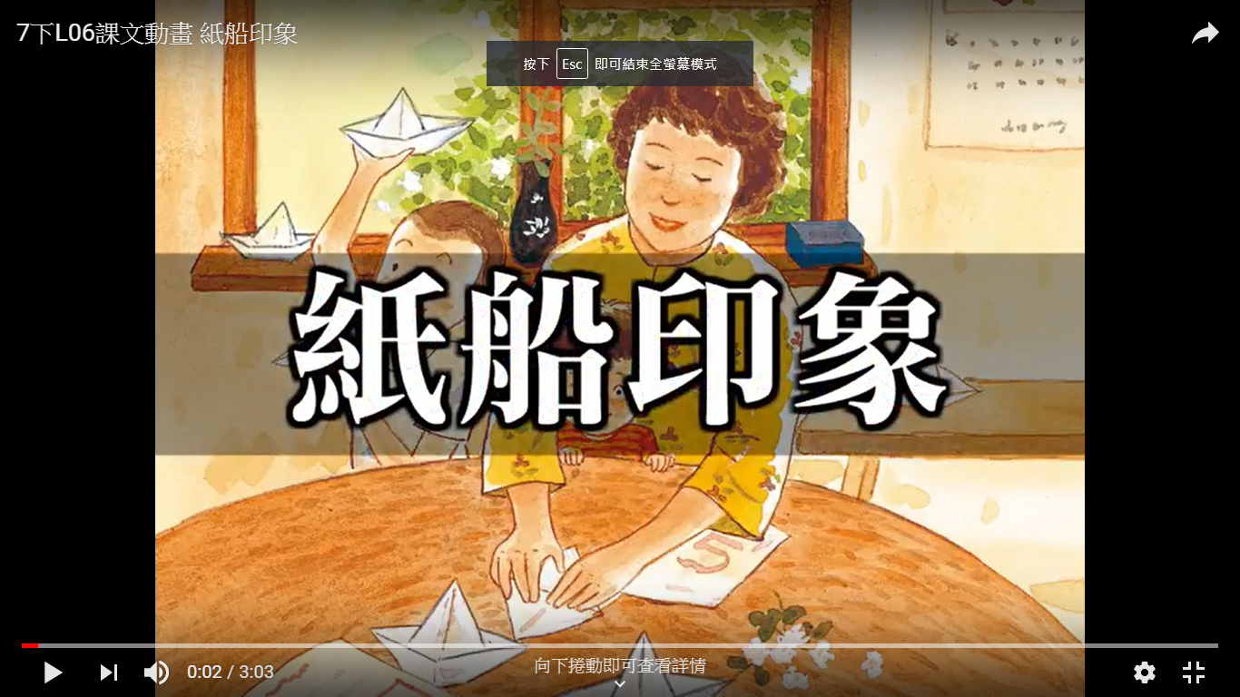  觀看課文電子書紙船印象https://www.youtube.com/watch?v=0s9eGksZ3WE | □喜歡
 | □沒感覺
 | □不喜歡
課文中分享了雨天玩媽媽做的紙船的故事，同學們哪一個是下雨天請圈起來
下雨天的時候需要什用具? 請圈起來

泳圈 雨衣 雨傘 防曬乳

